СОДЕРЖАНИЕ:

ВВЕДЕНИЕ 3
ЗНАЮТ ЛИ РЕБЯТА ИСТОРИЮ СОЗДАНИЯ ЛАСТИКА? 4
Из истории стирательной резинки 5
Как делают ластик? 6
Какие бывают ластики? 6
Каким образом ластик стирает карандаш? 8
«Другая жизнь» ластика ( стирательной резинки)? 9
ПРАКТИЧЕСКАЯ ЧАСТЬ 12
Опыт 1. Ластик и карандаш 12
Опыт 2 Ластик и шариковая ручка 14
Опыт 3. Изготовление ластика из клеевого состава 17
ЗАКЛЮЧЕНИЕ 19
ЛИТЕРАТУРА 20
ПРИЛОЖЕНИЕ 3 21

ВВЕДЕНИЕ
Вы знаете, кто такие Бонстики? Знаете. А кто такие Жевастики? Не знаете? Мы тоже до недавнего времени не знали. А узнали вот как…
Проблема
Однажды на уроке изобразительного искусства учитель предложила нам загадку:
Уберет в один присест.
Даже кляксы тоже «ест»!
До чего ж хорош, жевастик –
Мягкий светлый школьный…
Мы быстро нашли ответ: это ластик, или стирательная резинка. Нас сразу заинтересовало, каким образом жевастик « ест» линии, может ли он бесследно «съесть» написанное шариковой ручкой? А карандашом? Мы задали эти вопросы своему классному руководителю, и она предложила нам самим найти на них ответ. Этот поиск лег в основу данной исследовательской работы.

Гипотеза. Ластик (стирательная резинка) может одинаково легко удалять с бумаги след, оставленный и карандашом, и шариковой ручкой. Ластик можно изготовить своими руками.

Объект исследования: ластик (стирательная резинка)

Цель: выявить свойства стирательной резинки.

Задачи:
- изучить история возникновения ластика;
-выяснить, что происходит, когда ластик стирает линии;
- провести опыты и выявить возможности ластика по удалению следов от карандаша
и шариковой ручки;
- опытным путем выяснить возможность изготовления ластика своими руками.

Методы:
- изучение источников информации;
- наблюдение за объектом исследования;
- проведение опытов;
- анализ результатов и выводы по проведенному исследованию.

Ожидаемый результат: наши исследования помогут найти ответ на поставленный вопрос, подтвердить или опровергнуть гипотезу.

ЗНАЮТ ЛИ РЕБЯТА ИСТОРИЮ СОЗДАНИЯ ЛАСТИКА?

Мы начали работу с проведения опроса среди учеников одноклассников. Нас интересовало, знают ли ребята историю создания ластика, представляют ли процесс стирания ластиком линий от карандаша и ручки, возможность изготовить ластик своими руками. Обратите внимание на результаты опроса

Кто придумал ластик?

Как стирает ластик?

Можно ли сделать ластик самому?

Оказалось, что большинство из них никогда не задумывались над этими вопросами, но они вызвали у ребят интерес. Это дало нам дополнительный стимул к выполнению исследования.

Из истории стирательной резинки

В Толковом словаре русского языка Н. Ожегова дается следующее определение. Смотрите фото 1

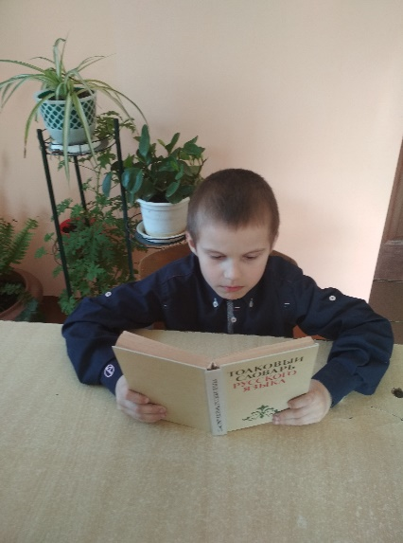

Фото 1
ЛАСТИК, -а, м. 1. Легкая шелковистая хлопчатобумажная ткань. 2. Кусочек специально обработанной резины для стирания написанного, нарисованного,резинка (в 1 знач.). II прил. ластиковый, -ая, -ое.
Нас интересует второе определение.
2. Кусочек специально обработанной резины для стирания написанного, нарисованного,резинка (в 1 знач.). II прил. ластиковый, -ая, -ое.
История ластика насчитывает более двух веков. Ранее данную функцию исполнял хлебный мякиш. Первооткрывателями ластика можно смело назвать ацтеков и народы майя. Они собирали смолу, которую вырабатывало вечнозеленое растение гевея. Туземцы называли ее каучук и использовали для крепления украшений на тело и изготовления посуды. В Европу и Америку завез каучук Христофор Колумб. В 1770 году британский ученый Джозеф Пристли случайно заметил, что натуральный каучук способен стирать следы карандаша. В 1839 году американец Чарльз Гудьир смешал каучук с серой и получил резину. Именно после этого резиновый ластик получил широкое распространение.

Как делают ластик?
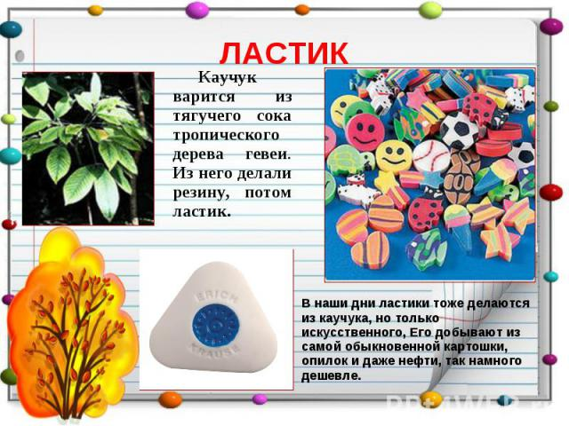

Исходным материалом для изготовления ластиков является натуральная или синтетическая резина. Она размалывается и смешивается при комнатной температуре, после чего температура постепенно увеличивается и размешивание продолжается в горячих условиях до достижения нужной консистенции. В ходе этого процесса к материалу добавляются различные добавки и, в частности, небольшие количества минерального и растительного масла для смешивания, а также сера. После этого резина заливается в форму и подвергается действию высоких температур и давлений и затем нарезается и извлекается из штампа.

Какие бывают ластики?

Каучуковые (резиновые) ластики.

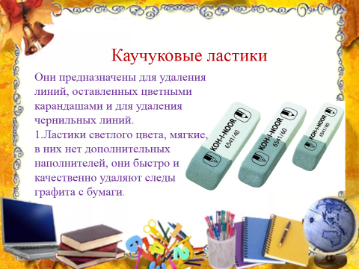

Они должны быть мягкими и крошащимися, чтобы маленькие фрагменты ластика отделялись во время стирания. Благодаря этим свойствам ластика, его стирающая поверхность постоянно сменяется и обновляется.
Поскольку маленькие фрагменты ластика имеют клейкую структуру, они легко «наклеиваются» на формирующие линию частички грифеля и удаляют их с рабочей поверхности.
Если ластик правильно подобран к бумаге и грифелю, то рабочая поверхность остается без повреждений.

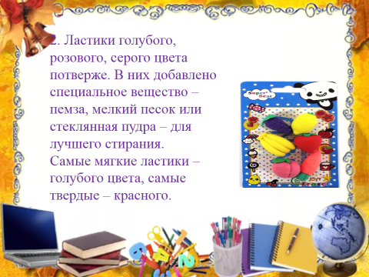

Вторые же должны механически удалять окрашенные волокна бумаги. Именно по этой причине такие ластики содержат большое количество абразивных добавок и должны быть твердыми. Этими ластиками стирать надо осторожно, чтобы избежать сильных повреждений рабочей поверхности. Все каучуковые ластики со временем становятся тверже. Чем больше ластик находится на открытом воздухе или на солнце, тем быстрее это происходит.

Синтетические ластики

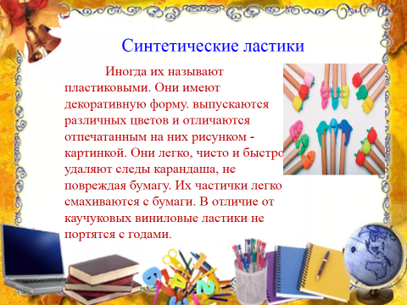

Часто в процессе изготовления этого вида ластиков добавляются дополнительные размягчители, для повышения эластичности. Такими ластиками можно стирать простой и цветные карандаши. При использовании синтетических ластиков отделяются широкие длинные частички. Это означает, что для удаления линий с поверхности требуется меньшее количество движений, а сами частички легко смахиваются с рабочей поверхности. В некоторые виниловые ластики добавляют специальные растворители для удаления чернильных линий.

Каким образом ластик стирает карандаш?
Следы карандаша – не что иное, как мельчайшие частицы графита. При трении резинки о бумагу возникает электростатическое напряжение. Благодаря чему к частицам ластика и прилипают графитовые частицы.
Ластик способен счищать, удалять тонкий поверхностный слой бумаги, вместе с которым снимаются и следы графита. Каждый человек, наверное, хоть раз в жизни переборщил, стирая этот верхний слой слишком усердно – и в конечном итоге получал дырку в бумаге.

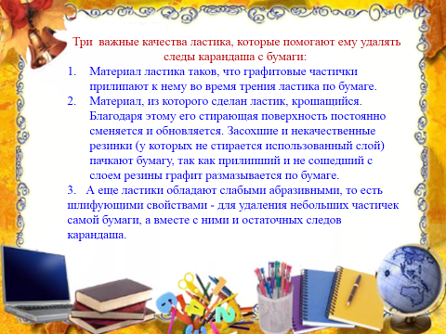
Также любой мог подметить, что при использовании ластик уменьшается в размерах, а на бумаге остаются крошки от стершейся резинки. Это снимается верхний слой и с самого «стирателя», а не только с бумаги. У старой, засохшей резинки это не происходит, поэтому частицы графита прилипают к резинке, да так на ней и остаются. И когда заново касаешься бумаги, на ней просто размазывается графитовая грязь.
Также Жевастик, как настоящий волшебник, способен превращаться в различные предметы

«Другая жизнь» ластика ( стирательной резинки)

Застёжка для серёжек. Маленькие застёжки от серёжек гвоздиков, часто теряются. Если у Вас такая ситуация, то заменить их сможет ластик. Нарежьте его кубиками нужного размера и закрепите на конце гвоздика. ( электронное приложение, 1)

Губка-невидимка. На линолиуме остались следы от обуви? Ластик легко удалит чёрные полосы. Смотрите фото 2,3,4

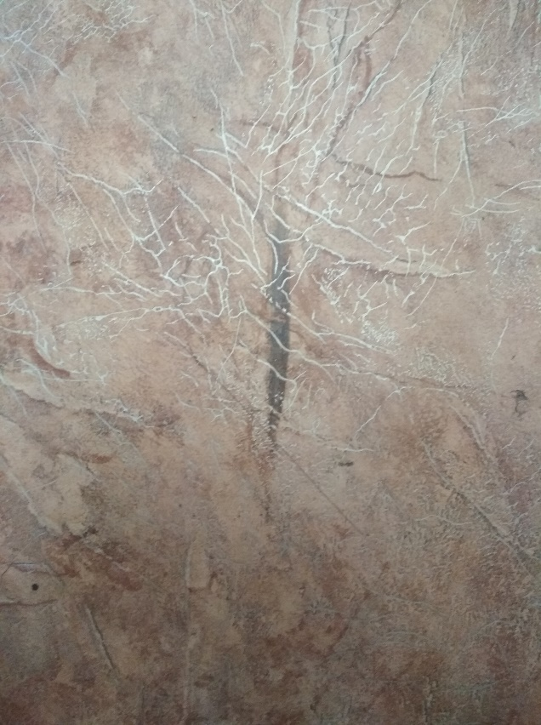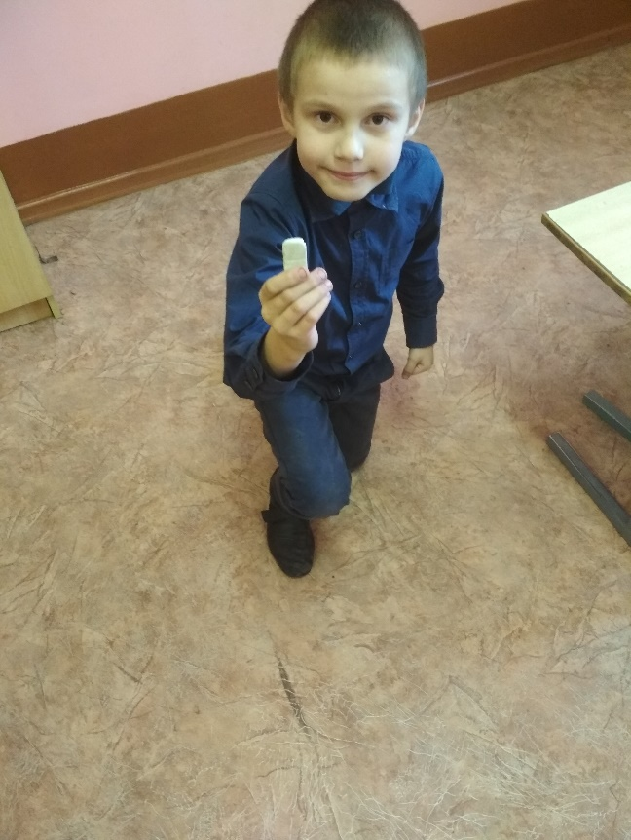

Фото 2 Фото 3
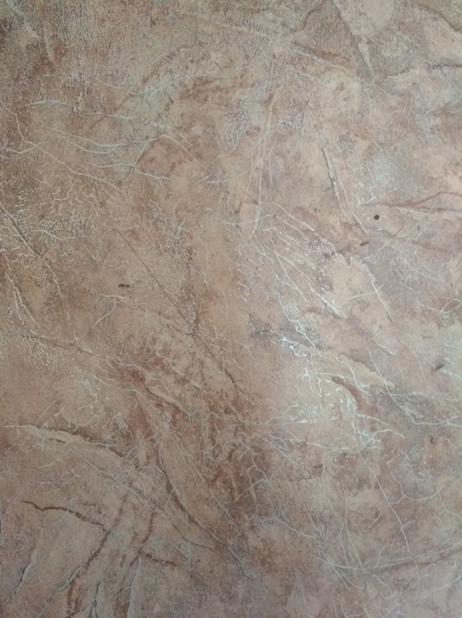

Фото 4

Игольница. Вот удобный способ для хранения игл и булавок. И втыкаются легко, и при необходимости можно взять, сколько нужно, и не растеряются. В этом можно убедиться, посмотрев на фото 5, 6, 7

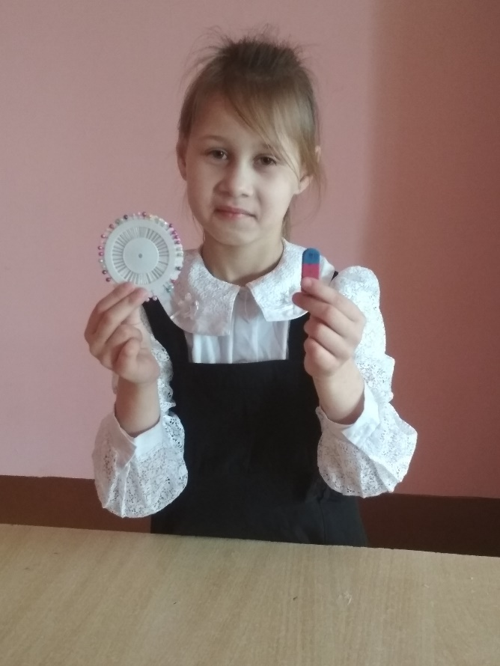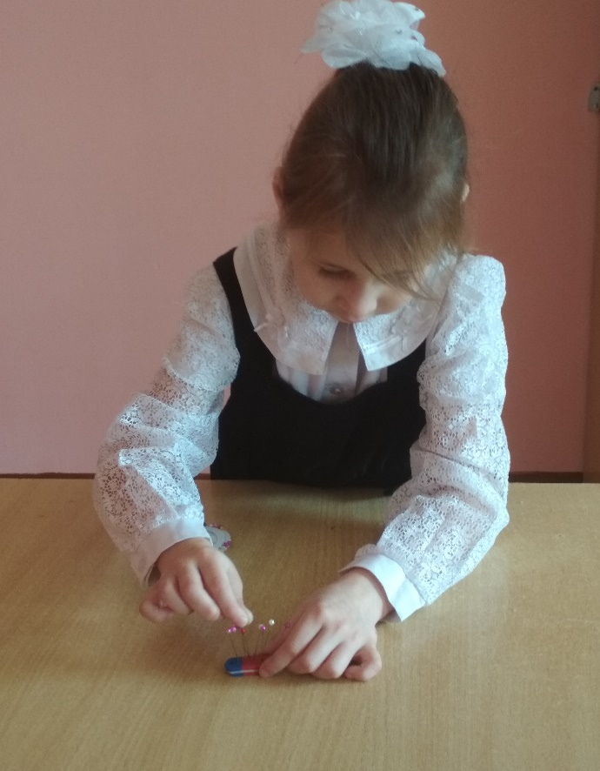

Фото 5 Фото 6
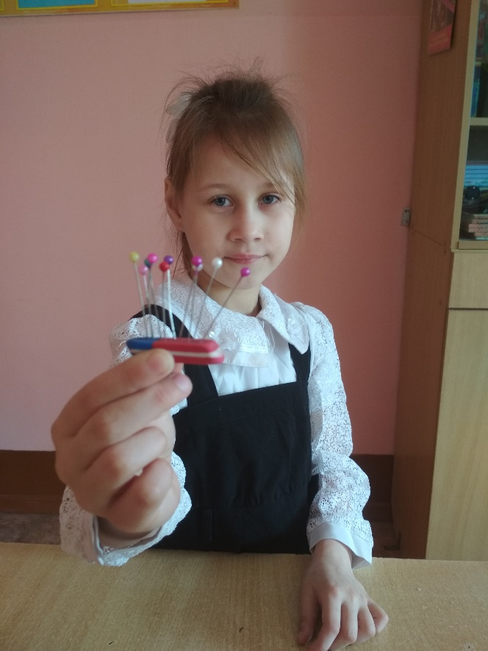

Фото 7

Волшебный карандаш. Ластик может не только стирать нарисованное, но и рисовать сам. Для этого нужно простым карандашом ровно закрасить лист бумаги. Затем сделать набросок и по нему провести стирательной резинкой. Ластик оставит за собой белый след, который будет четко выделяться на черном фоне. Рисунок получается очень выразительным.
В этом вы можете убедиться, рассмотрев фото 8, 9, 10, 11

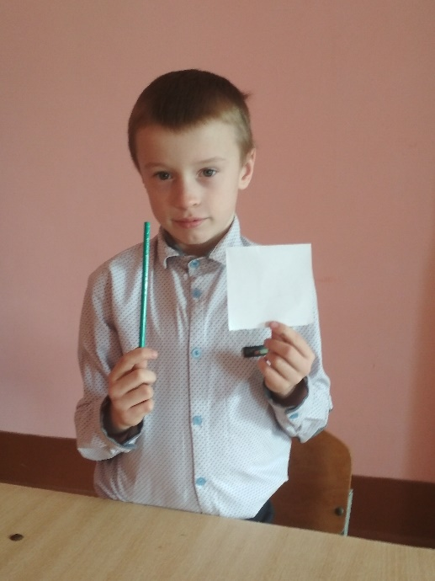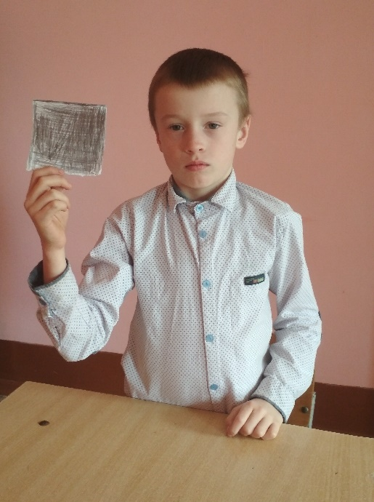

Фото 8 Фото 9
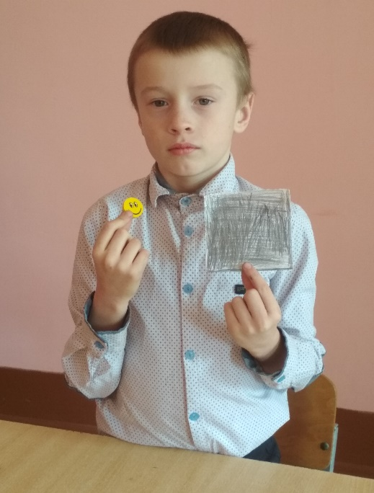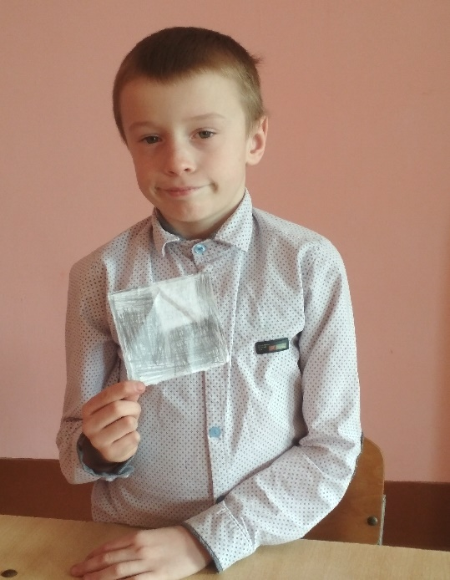

Фото 10 Фото 11

ПРАКТИЧЕСКАЯ ЧАСТЬ
Взаимодействие ластика с карандашом и шариковой ручкой.

Опыт 1. Ластик и карандаш
Цель: исследовать взаимодействие ластика с карандашным грифелем.
ШАГ 1. Пишем на листе бумаги слово и рассматриваем под микроскопом. Фото 12, 13
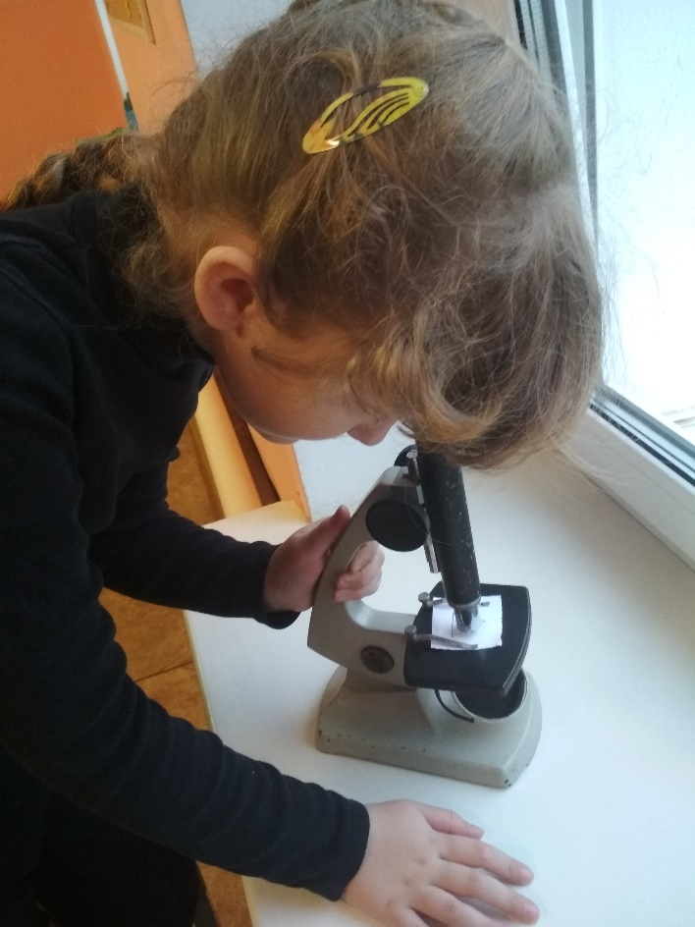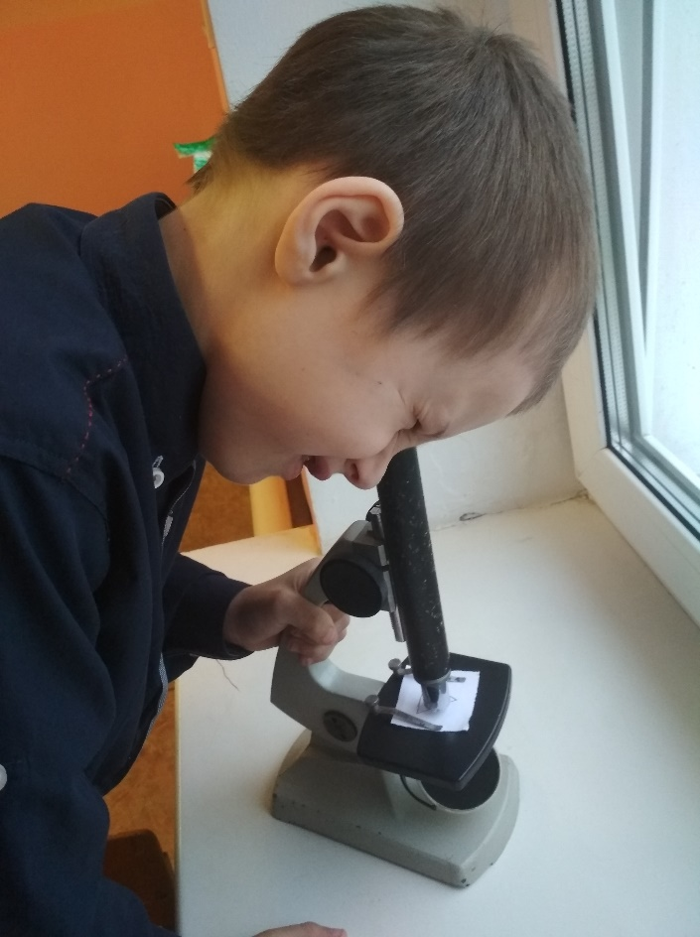
Фото 12 Фото 13
ШАГ 2. При помощи микроскопа мы хорошо видим волокна бумаги и следы, оставленные на них грифелем карандаша. Эти следы состоят из мельчайших частичек графита, которые застряли в верхнем слое бумаги (фото взято с электронного микроскопа). Смотрите фото 14

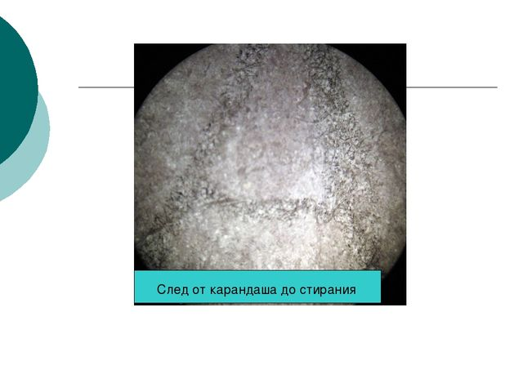
Фото 14
ШАГ 3. Берём стирательную резинку и проходим пару раз по нашей надписи. Снова рассматриваем бумагу под микроскопом.
ШАГ 4. Под микроскопом хорошо видим, что следов на бумаге практически не осталось. Обратите внимание на фото 15
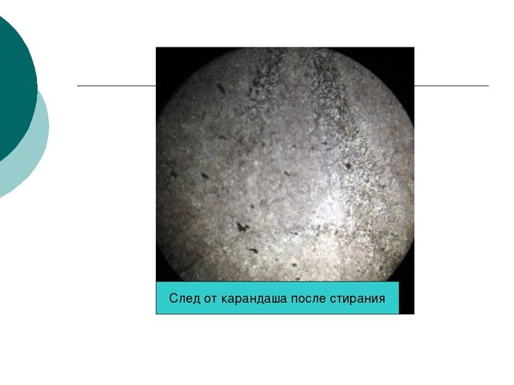
Фото 15
ВЫВОД: ластик может бесследно удалить следы карандаша на бумаге.

Опыт 2. Ластик и шариковая ручка
Цель: Исследовать взаимодействие ластика с чернилами шариковой ручки
ШАГ 1. Делаем надпись на листе бумаги шариковой ручкой. И снова рассматриваем под микроскопом. Фото 16, 17
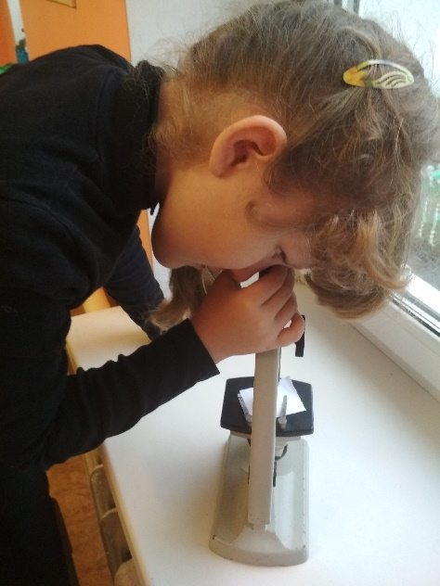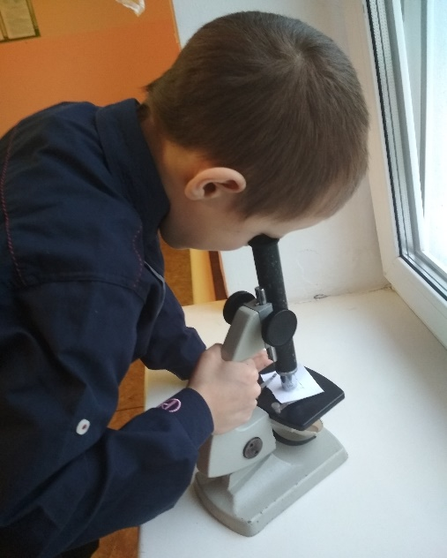
Фото 16 Фото 17
ШАГ 2. При помощи микроскопа хорошо видим волокна бумаги и следы, оставленные на них чернилами от шариковой ручки. Эти следы глубоко впитались в бумагу. Чтобы в этом убедиться, рассмотрите фото 18, сделанное электронным микроскопом.
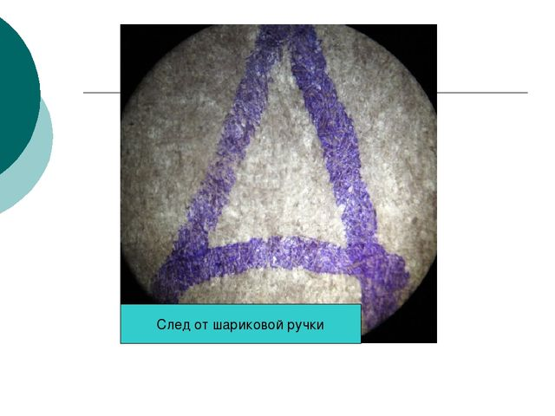
Фото 18
ШАГ 3. Берём ластик и проводим им пару раз по своей надписи и снова рассматриваем бумагу под лупой.
ШАГ 4. Под микроскопом хорошо видим, что следы чернил остались. Чтобы их удалить, приложили много сил, даже протерли дырку в бумаге. Но полностью следы удалить не получилось. Фото 19
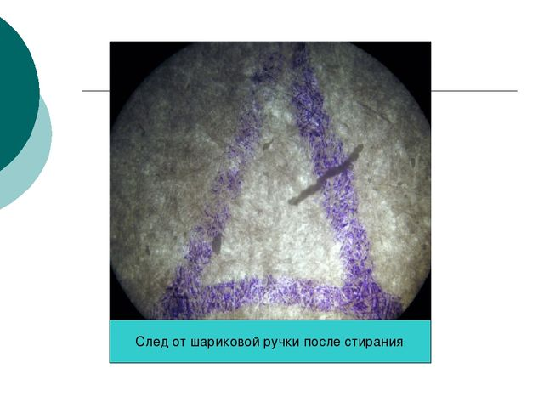
Фото 19
ВЫВОД: Обычная стирательная резинка не может полностью удалить след от чернил шариковой ручки.
При помощи опытов мы увидели, каким образом Жевастик, он же ластик, стирает следы от ручки и карандаша: когда проводишь по бумаге ластиком, то от него отрываются маленькие кусочки резины и катаются по поверхности бумаги. Эти кусочки резины как бы приклеивают к себе частички графита или чернил, отрывая их от бумаги. От этого на бумаге повсюду были видны темно-серые катышки.
Но со следами от шариковой ручки он не может справиться полностью.
Почему так происходит? В поиске ответа на этот вопрос мы отправились к учителю физики нашей школы. Он объяснил, что все вещества состоят из молекул, а молекулы из атомов. В зависимости от расстояния между атомами вещество может быть твердым, жидким или газообразным. Как же выглядит строение графита?
Атомы графита выстроены в форме шестиугольников, расположены рядами. (Рисунок 1). Причем атомы одного ряда тесно связаны между собой, а связь между отдельными рядами — более слабая. Вот почему даже при легком нажатии кусочек графита ломается. Поэтому простой карандаш легко стирается! Ластиком мы отрываем один ряд атомов от другого, ведь связь между ними слабая! И тем самым стираем изображение.

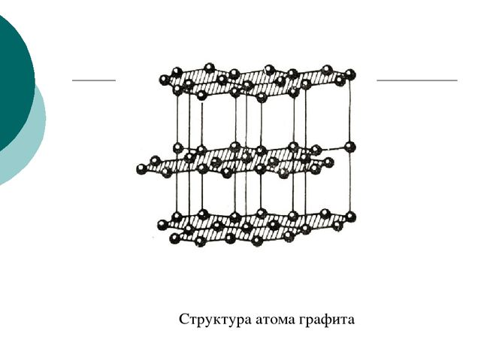
Рисунок 1

А почему же чернила от шариковой ручки плохо стираются? Оказывается, в их составе есть жиры и воски, цветные пигменты, которые проникают вглубь волокон бумаги. По этой причине лучше использовать более твердые ластики, обладающие абразивными свойствами. В такие ластики добавляют песок, они становятся твердыми и хорошо стирают цветной карандаш и даже ручку, правда, вместе с линией они стирают и бумагу, так что можно дотереть до дырки.

Нам осталось проверить, можно ли изготовить Жевастика самостоятельно.

Изготовление ластика (стирательной резинки) в домашних условиях (электронное приложение 2)

Опыт 3. Изготовление ластика из клеевого состава
Цель: проверить, возможно ли сделать ластик самостоятельно
ШАГ 1. Берём клей-пистолет и стержень от шариковой ручки
ШАГ 2. Покрываем ровным толстым слоем клеевого состава светлую часть стержня со всех сторон
ШАГ 3. Ждём, когда клеевой состав остынет
ШАГ 4. Отрезаем часть с клеем
ШАГ 5. Проверяем, стирает ли самодельный ластик
ВЫВОД: Ластик, приготовленный нами, стирает. Но для того, чтобы он хорошо стирал , нужно приложить много усилий и после него остаются потёртости.
Выводы: Ластик можно изготовить в домашних условиях или применить для стирания подручные средства, но по своим качествам они заметно уступают фабричным стирательным резинкам. Лучший результат получаем при стирании карандашных линий мягкой резинкой, линий от шариковой ручки – резинкой с добавлением абразивных материалов. Смотрите результаты в таблице 1, а также приложение 1
( фото 20, 21, 22) и приложение 2 ( фото 23, 24, 25)

Таблица 1

Средство для стирания | Способ выполнения линий | Качество удаления линий | Состояние бумаги после стирания
Хлебный мякиш | карандаш  шариковая ручка | удовлетворительное  низкое | след от стирания  след от стирания
Самодельный ластик из клеевого состава | карандаш  шариковая ручка | удовлетворительное  низкое | темный след  темный след
Фабричный ластик | карандаш  шариковая ручка | Высокое  низкое | следов не осталось  след от стирания
Фабричный ластик с добавлением абразивных материалов | карандаш  шариковая ручка | высокое  удовлетворительное | следов не осталось  едва заметный след от стирания

Результаты исследования.
Поставленные нами задачи выполнены: изучив специальную литературу, мы узнали историю появления ластика. Выявили основные свойства ластика. Узнали, как происходит процесс стирания ластиком карандашной линии и линии, выполненной шариковой ручкой. Провели практическую работу (опыты по стиранию карандашных линий, линий от шариковой ручек, опрос учащихся, изготовление ластиков в домашних условиях, применение подручных средств для стирания написанного). Изучение литературы, обзор Интернета, беседы с учителями, опыты и эксперименты позволили нам сделать вывод.
Выводы:
1.Линии, выполненные карандашом, стирается практически бесследно. В состав пасты шариковой ручки входят масла, которые глубоко проникают в состав бумаги. Ластик может стереть ее только с верхним слоем бумаги. При этом ластик должен быть изготовлен с использованием абразивных материалов. Таким образом, гипотеза о том, что ластик (стирательная резинка) может одинаково успешно удалять с бумаги след, оставленный карандашом и шариковой ручкой, подтвердилась частично.
2.Процесс стирания происходит следующим образом. По бумаге проводят ластиком, от него отрываются маленькие кусочки резины и катаются по поверхности бумаги. Эти кусочки резины как бы приклеивают к себе частички графита или чернил, отрывая их от бумаги.
3. Ластик можно изготовить своими руками или применить для стирания подручные средства. Но для достижения лучшего результата необходимо пользоваться фабричными стирательными резинками.

Практическая значимость работы: данный материал можно использовать на уроках окружающего мира, изобразительного искусства.

ЗАКЛЮЧЕНИЕ
Жевастик просто не заменим в нашей « Школьной стране». И вряд ли Бонстики могут похвастаться такими достижениями. Может быть, именно поэтому в благодарность ему в Японии действует даже специальный музей, где представлено более 400 видов ластиков. Некоторые из них представлены на фото 26

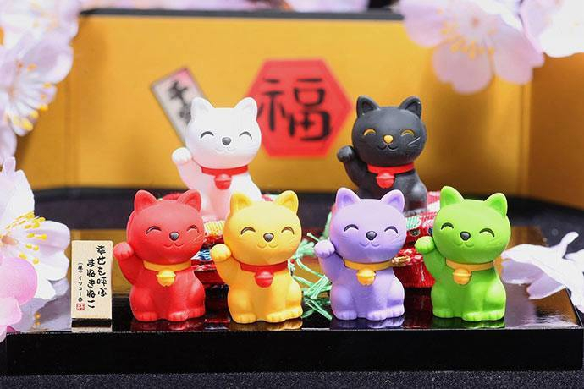

Фото 26

А в Национальной галерее Вашингтона (Соединенные Штаты Америки) стоит памятник ластику. Смотрите фото 27

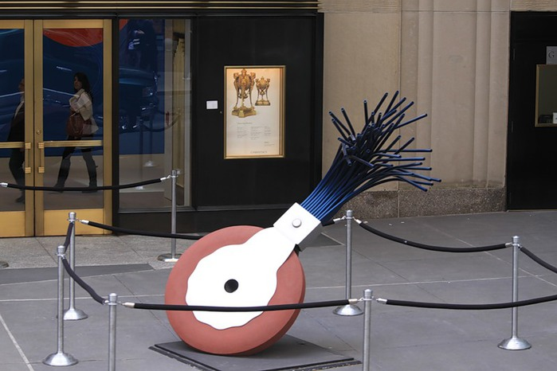

Фото 27
15 апреля всех нас можно поздравлять с праздником – Международным днем Днем ластика.

ЛИТЕРАТУРА

1.Толковый словарь Ожегова
2. Алексеев С. П. и др. Что такое? Кто такой? - М.: Педагогика – Пресс,1995 с. 328
Интернет - ресурсы
3.URL:https://nsportal.ru/nachalnaya-shkola/raznoe/2018/03/14/proektnaya-iissledovatelskaya-deyatelnost
4. URL :https://www.metod-kopilka.ru/prezentaciya_dlya_nachalnoy_shkoly-17398.htm
5. URL :https://kolybanov.livejournal.com/4625153.html
6. URL :http://www.chitaikin.ru/grafit.htm
7. URL:http://po4emu.ru/drugoe/history/index/raznoe/stat_raznoe/174.htm
8.Ластик.URL:http://ru.depositphotos.com/11738549/stock-photo-eraser-school-education...
9.Ластик: история создания, виды, материалы.URL:http://shop.djournal.com.ua/blog/istoriya-odnogo-lastika/
10. 30 удивительных ластиков. URL:http://www.adme.ru/tvorchestvo-dizajn/30-udivitelnyh-lastikov-418655/

ПРИЛОЖЕНИЕ 1

Тестирование средств для стирания ( мякиш хлеба)

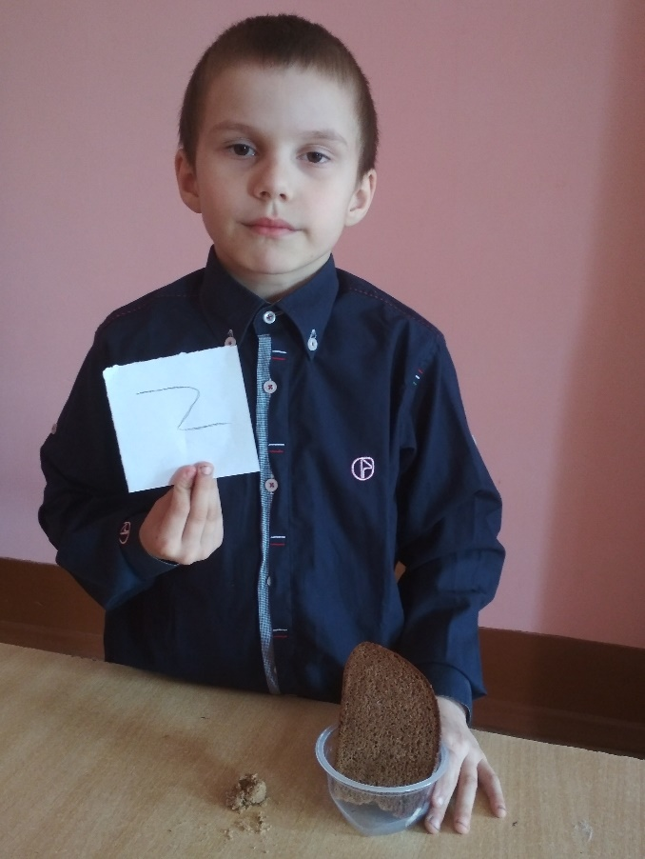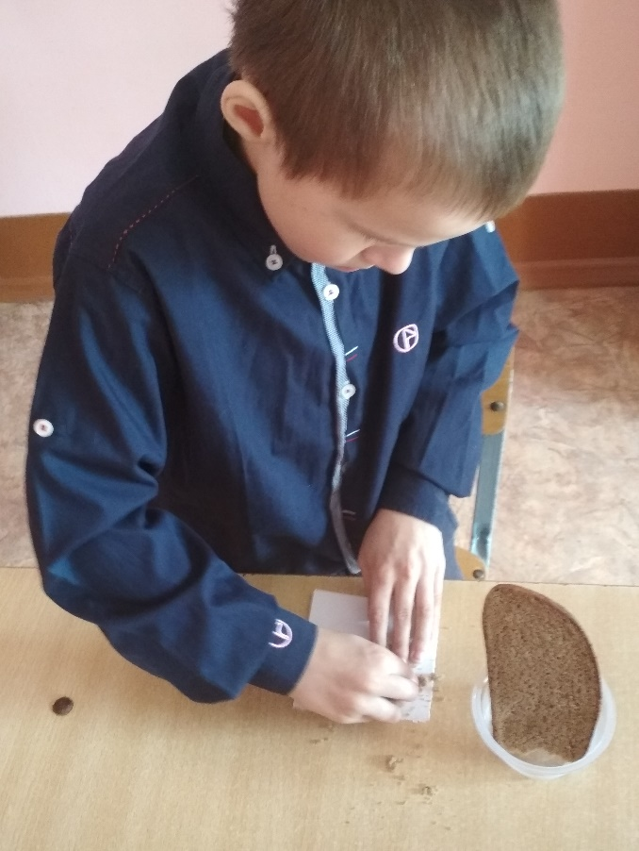

Фото 20 Фото 21

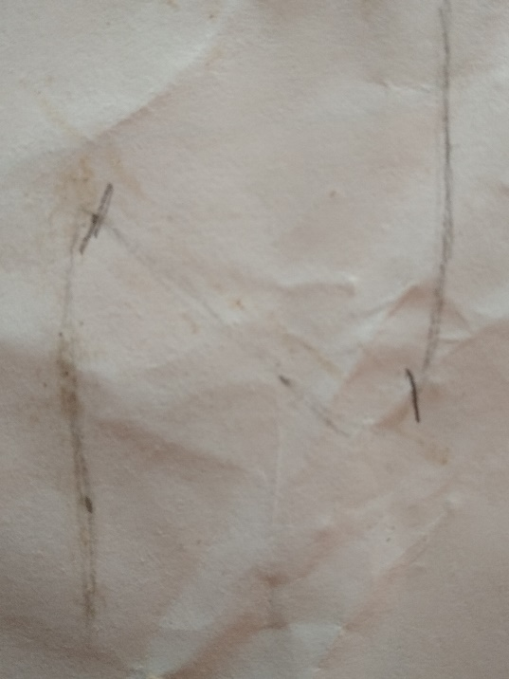

Фото 22

ПРИЛОЖЕНИЕ 2

Тестирование средств для стирания ( фабричный ластик )

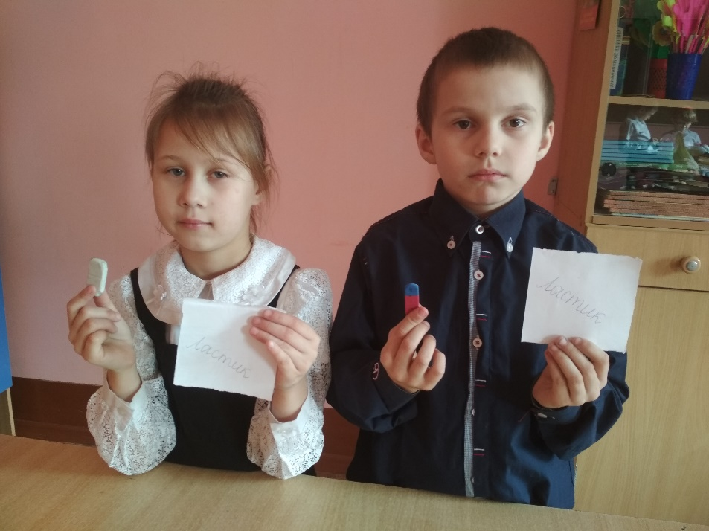

Фото 23

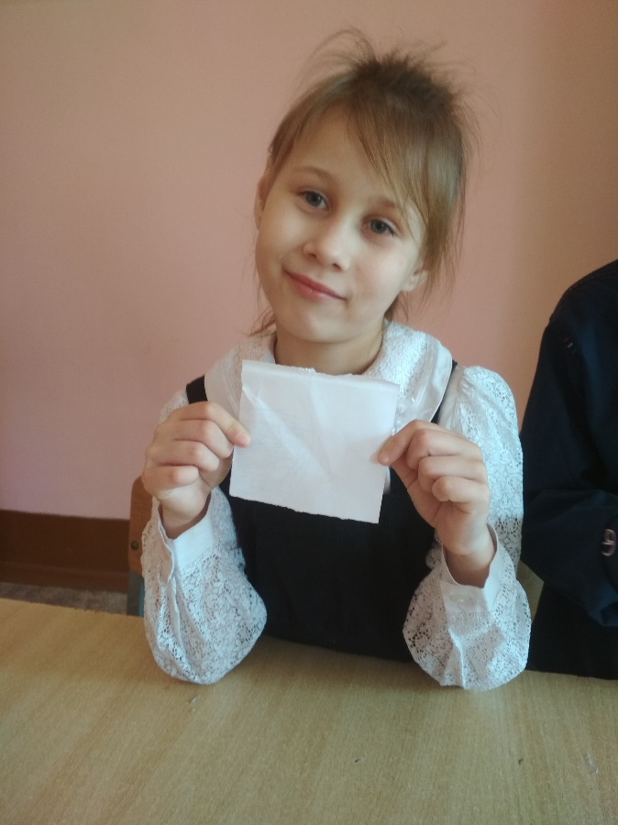

Фото 24 Фото 25

